中国计量大学现代科技学院毕业设计(论文)验收情况记录表

学生姓名 | 章彩进 | 指导教师 | 肖丙刚
班 级 | 132 | 专 业 | 通信工程
论文题目 | 农业温室智能控制系统
验收情况：

1、你完成了哪些功能
答：温湿度检测、土壤湿度检测、光照强度检测
2、你对光照收集使用的是什么元器件
答： 光敏电阻
3、土壤湿度传感器信息转换
答： 模电转数电

总体结论： 完成了温湿度检测、土壤湿度检测、光照强度检测，电路结果运行正常，效果达到了预期，按任务书要求完成了任务，通过验收。

验收小组成员：
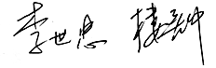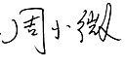
2017年 5月 17日

